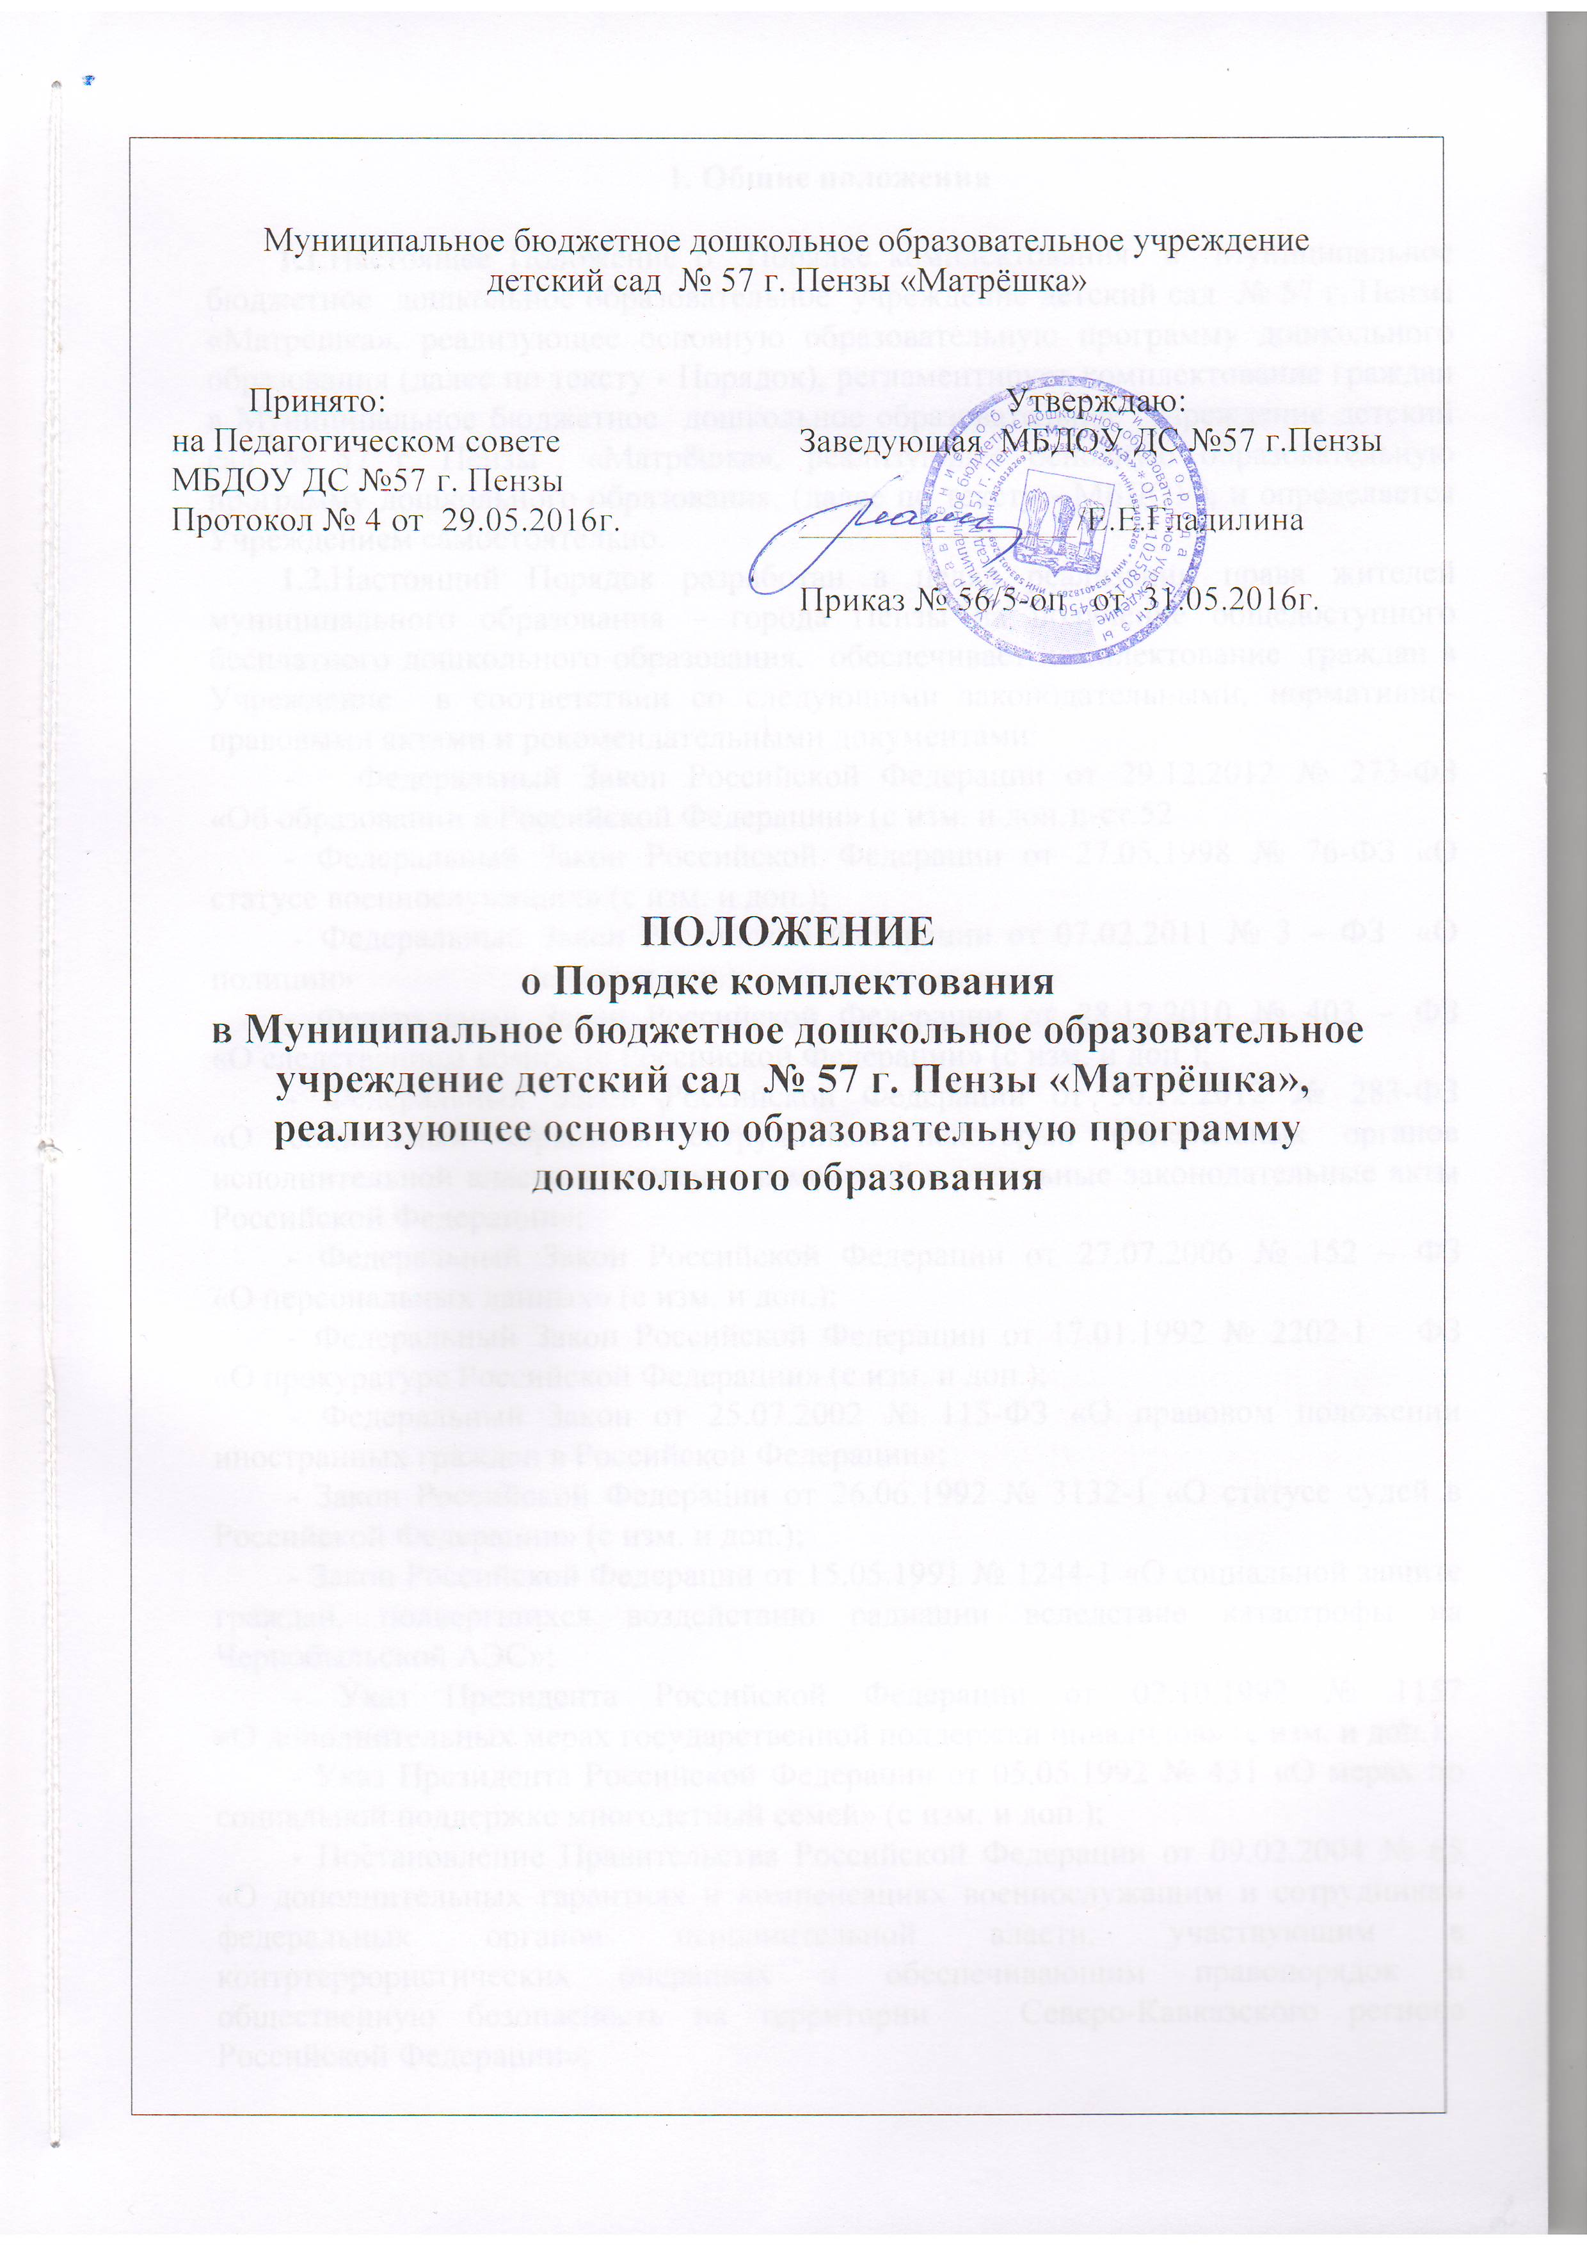

1. Общие положения

1.1.Настоящее Положение о Порядке комплектования в Муниципальное бюджетное дошкольное образовательное учреждение детский сад № 57 г. Пензы «Матрёшка», реализующее основную образовательную программу дошкольного образования (далее по тексту - Порядок), регламентирует комплектование граждан в Муниципальное бюджетное дошкольное образовательное учреждение детский сад № 57 г. Пензы «Матрёшка», реализующее основную образовательную программу дошкольного образования, (далее по тексту - МБДОУ), и определяется Учреждением самостоятельно.
1.2.Настоящий Порядок разработан в целях реализации права жителей муниципального образования – города Пензы на получение общедоступного бесплатного дошкольного образования, обеспечивает комплектование граждан в Учреждение в соответствии со следующими законодательными, нормативно-правовыми актами и рекомендательными документами:
- Федеральный Закон Российской Федерации от 29.12.2012 № 273-ФЗ «Об образовании в Российской Федерации» (с изм. и доп.);-ст 52
- Федеральный Закон Российской Федерации от 27.05.1998 № 76-ФЗ «О статусе военнослужащих» (с изм. и доп.);
- Федеральный Закон Российской Федерации от 07.02.2011 № 3 – ФЗ «О полиции» (с изм. и доп.);
- Федеральный Закон Российской Федерации от 28.12.2010 № 403 – ФЗ «О следственном комитете Российской Федерации» (с изм. и доп.);
- Федеральный Закон Российской Федерации от 30.12.2012 № 283-ФЗ «О социальных гарантиях сотрудникам некоторых федеральных органов исполнительной власти и внесение изменений в отдельные законодательные акты Российской Федерации»;
- Федеральный Закон Российской Федерации от 27.07.2006 № 152 – ФЗ «О персональных данных» (с изм. и доп.);
- Федеральный Закон Российской Федерации от 17.01.1992 № 2202-1 – ФЗ «О прокуратуре Российской Федерации» (с изм. и доп.);
- Федеральный Закон от 25.07.2002 № 115-ФЗ «О правовом положении иностранных граждан в Российской Федерации»;
- Закон Российской Федерации от 26.06.1992 № 3132-1 «О статусе судей в Российской Федерации» (с изм. и доп.);
- Закон Российской Федерации от 15.05.1991 № 1244-1 «О социальной защите граждан, подвергшихся воздействию радиации вследствие катастрофы на Чернобыльской АЭС»;
- Указ Президента Российской Федерации от 02.10.1992 № 1157 «О дополнительных мерах государственной поддержки инвалидов» (с изм. и доп.);
- Указ Президента Российской Федерации от 05.05.1992 № 431 «О мерах по социальной поддержке многодетный семей» (с изм. и доп.);
- Постановление Правительства Российской Федерации от 09.02.2004 № 65 «О дополнительных гарантиях и компенсациях военнослужащим и сотрудникам федеральных органов исполнительной власти, участвующим в контртеррористических операциях и обеспечивающим правопорядок и общественную безопасность на территории Северо-Кавказского региона Российской Федерации»;
- Приказ Министерства по делам гражданской обороны, чрезвычайных ситуаций и ликвидаций последствий стихийных бедствий от 03.11.2011 № 668 «Об утверждении Инструкции о порядке применения Положения о службе в органах внутренних дел Российской Федерации в системе Министерства Российской Федерации по делам гражданской обороны, чрезвычайным ситуациям и ликвидации последствий стихийных бедствий»;
- Приказ Министра обороны Российской Федерации от 26.01.2000 № 44 «О дополнительных мерах по социальной защите членов семей военнослужащих, выполнявших задачи на территории Северо-Кавказского региона Российской Федерации и погибших (пропавших без вести), умерших, ставших инвалидами в связи с исполнением служебных обязанностей»;
-Письмо Министерства образования и науки Российской Федерации от 08.08.2013г №08-1063 «О рекомендациях по порядку комплектования дошкольных образовательных учреждений»;
-Приказ Министерства образования и науки Российской Федерации от 30.08.2013г № 1014 «Об утверждении Порядка организации и осуществления образовательной деятельности по основным общеобразовательным программам- образовательным программам дошкольного образования»;
-Приказ Министерства образования и науки Российской Федерации от 08.04.2014г № 293 «Об утверждении порядка приема на обучение по образовательным программам дошкольного образования»;
- Распоряжение от 08.08.2011г № 459-рП «О первоочередном предоставлении мест в дошкольных образовательных учреждениях Пензенской области детям из неполных, многодетных семей, семей, находящихся в трудной жизненной ситуации»;
- «Санитарно-эпидемиологические требования к устройству, содержанию и организации режима работы дошкольных образовательных организаций. СанПиН 2.4.1.3049 – 13», утвержденные постановлением Главного государственного санитарного врача Российской Федерации 15.05.2013 № 26;
-- «Санитарно-эпидемиологические требования к устройству, содержанию и организации режима работы дошкольных образовательных организаций. СанПиН 2.4.1.3049 – 13», утвержденные постановлением Главного государственного санитарного врача Российской Федерации 20.07.2015 № 28;
- «Санитарно-эпидемиологические требования к устройству, содержанию и организации режима работы дошкольных образовательных организаций. СанПиН 2.4.1.3049 – 13», утвержденные постановлением Главного государственного санитарного врача Российской Федерации 27.08.2015 № 41.

1.3.МБДОУ обеспечивает получение дошкольного образования, присмотр и уход за воспитанниками в возрасте от двух месяцев (при наличии условий) до получения дошкольного образования или до прекращения образовательных отношений. Образовательная деятельность по образовательным программам дошкольного образования осуществляется в группах.
1.4. В МБДОУ допускается открытие следующих возрастных групп:
1.4.1. С 1 года до 2 лет (II группа детей раннего возраста)
1.4.2. С 2 лет до 3 лет – I младшая группа
1.4.3. С 3 лет до 4 лет – II младшая группа
1.4.4. С 4 лет до 5 лет – средняя группа
1.4.5. С 5 лет до 6 лет – старшая группа
1.4.6. С 6 лет до 7 лет – подготовительная к школе группа
1.5. При необходимости, в МБДОУ могут быть организованы:
1.5.1. группы по присмотру и уходу за детьми, включая организацию их питания и режима дня, без реализации основной общеобразовательной программы дошкольного образования. В группах по присмотру и уходу за детьми обеспечиваются их содержание и воспитание, направленные на социализацию и формирование у них практически ориентированных навыков, в том числе с учетом особенностей психофизического развития детей с ограниченными возможностями здоровья, детей-инвалидов (при наличии условий);
1.5.2. семейные группы, группы кратковременного пребывания детей разной направленности.
1.6.Основной структурной единицей МБДОУ является группа детей дошкольного возраста (далее – группа). Группы могут иметь следующую направленность: общеразвивающую, оздоровительную или комбинированную.
1.6.1.В группах общеразвивающей направленности осуществляется реализация образовательной программы дошкольного образования
1.6.2. В группах оздоровительной направленности осуществляется реализация образовательной программы дошкольного образования, а также комплекс санитарно-гигиенических, лечебно-оздоровительных и профилактических мероприятий и процедур.
1.6.3.В группах комбинированной направленности осуществляется совместное образование здоровых детей и детей с ограниченными возможностями здоровья в соответствии с образовательной программой дошкольного образования, адаптированного для детей с ограниченными возможностями здоровья с учетом особенностей их психофизического развития, индивидуальных возможностей, обеспечивающей коррекцию нарушений воспитанников с ограниченными возможностями здоровья.
1.7.В группы могут включаться как воспитанники одного возраста, так и воспитанники разных возрастов - разновозрастные (смешанные) группы.
1.7.1.подбор контингента разновозрастной (смешанной) группы должен учитывать возможность организации в ней режима дня, максимально соответствующего анатомо-физиологическим особенностям детей каждой возрастной группы.
1.8.Количество детей в группах общеразвивающей направленности определяется, исходя из расчета площади групповой (игровой) комнаты - для групп раннего возраста (до 3-х лет) не менее 2,5 метров квадратных на 1 ребенка и для дошкольного возраста (3 - 7 лет) - не менее 2,0 метров квадратных на одного ребенка.
1.9.Количество и соотношение возрастных групп детей компенсирующей направленности, осуществляющего квалифицированную коррекцию недостатков в физическом и (или) психическом развитии, определяется с учетом особенностей психофизического развития и возможностей воспитанников.
1.10.Комплектование групп, работающих в режиме кратковременного пребывания (при наличии условий), осуществляется как по одновозрастному, так и по разновозрастному принципу и регулируется Положением о группах кратковременного пребывания для детей на базе МБДОУ, утверждённым постановлением администрации города Пензы.
1.11. Количество групп в МБДОУ определяется Управлением образования города Пензы, исходя из их предельной наполняемости, принятой при расчете норматива бюджетного финансирования на одного ребенка (с учётом санитарных норм и условий образовательного процесса).

2. Порядок комплектования Учреждения

2.1. Комплектование МБДОУ осуществляет постоянно действующая комиссия по комплектованию МБДОУ (далее - Комиссия), в состав которой входят сотрудники МБДОУ и представители родительской общественности МБДОУ (не менее 3 человек), председателем Комиссии является заведующий МБДОУ. Состав, график и регламент работы Комиссии утверждается приказом заведующей МБДОУ.
2.2. В целях комплектования МБДОУ детьми на очередной учебный год до 15 мая текущего года заведующий МБДОУ предоставляет в комиссию по комплектования информацию о количестве свободных мест в группах, в соответствии с каждой возрастной категории детей в очередном учебном году.
2.3. С целью проведения организованного приема в МБДОУ закрепленных детей по территории, не позднее 1 июня, МБДОУ размещает на информационном стенде информацию о количестве мест на новый учебный год каждой возрастной группы; не позднее 1 августа - информацию о наличии свободных мест для приема детей, не зарегистрированных на закрепленной территории.
2.4. Заведующий МБДОУ в строгом соответствии с «Журналом регистрации заявлений родителей (законных представителей) о приеме ребенка в МБДОУ»
( приложение 1) направляют на заседание Комиссии документы, представленные родителями (законным представителями) в соответствии с настоящим Порядком.
2.5. Принятие Комиссией решения о приёме ребёнка в МБДОУ осуществляется с учётом даты подачи письменного заявления одного из родителей (законных представителей) о предоставлении места ребенку в детском саду.
2.6. Комплектование в МБДОУ детей, зарегистрированных на закрепленной территории, осуществляется с 15 мая по 31 июля:
2.7. По итогам заседания Комиссии оформляется протокол (ф- 5, приложение 3), в котором указывается :
- дата проведения заседания Комиссии и номер протокола;
- наименование МБДОУ;
- состав Комиссии;
- номер выданного Направления (ф – 4; приложение 4);
- фамилия, имя, отчество ребёнка (отчество указывается при его наличии);
- дата рождения ребёнка;
- место жительства или пребывания ребёнка согласно регистрации (с отметкой о принадлежности к закреплённой территории);
- указание принадлежности родителей (законных представителей) к категории лиц, имеющих право на внеочередное или первоочередное предоставление ребёнку места в МБДОУ .
2.8. На основании протокола по итогам заседания Комиссии Управление образования г. Пензы выдает Направление в МБДОУ. Направление действительно в течение 4 месяцев с момента её подписания председателем Комиссии. В случае неявки ребенка после указанного срока без уважительных причин место в МБДОУ передается другому ребенку в порядке очерёдности.
2.10. В течение учебного года доукомплектование МБДОУ проводится при наличии свободных мест. По итогам заседания Комиссии Протоколом комплектования.
2.12. Комиссия также принимает решение о приёме ребёнка в МБДОУ в соответствии с рассмотрением жалобы родителей об отказе МБДОУ в приёме ребёнка.
2.13. Отказ в комплектовании ребёнка в МБДОУ или постановке на очередь для приёма в МБДОУ может быть обжалован родителями (законными представителями):
2.13.1. в Управлении образования города Пензы:
Жалоба должна быть представлена в письменной форме в течение 14 календарных дней со дня, когда родители (законные представители) узнали об отказе в приёме ребёнка в МБДОУ или постановке на очередь для приёма в Учреждение.
В жалобе должны быть указаны:
- наименование должностного лица, которому адресуется жалоба;
- фамилия, имя, отчество одного из родителей (законных представителей), почтовый адрес, номер контактного телефона;
-фамилия, имя, отчество должностного лица, решения, действия (бездействия) которого обжалуются;
- в чем заключается нарушение законных интересов заявителя и его требования;
- перечень прилагаемых к заявлению документов.
Родители (законные представители) вправе указать в своей жалобе любые другие сведения, имеющие отношение к предмету обжалования и приложить документы, подтверждающие такие сведения.
Письменная жалоба должна быть рассмотрена не позднее 30 календарных дней с даты её поступления, согласно регистрации. Если в результате рассмотрения жалоба признана обоснованной, то принимается решение о применении мер дисциплинарной ответственности к должностному лицу, допустившему нарушения. Если в ходе рассмотрения жалоба признана необоснованной, заявителю направляется сообщение о результате рассмотрения жалобы с указанием причин, почему она признана необоснованной.
2.13.2.в судебном порядке в соответствии с законодательством Российской Федерации.
2.14. Дети комплектуются в МБДОУ в течение года по мере освобождения в них мест (в том числе после выпуска детей в школу, отчислении ребенка из МБДОУ, по заявлению родителя).
2.15. Заведующий МБДОУ самостоятельно в течение всего учебного года осуществляет регистрацию детей для постановки на очередь приём заявлений в МБДОУ. Регистрация детей ведется в «Журнале регистрации заявлений родителей (законных представителей) о постановке ребенка на очередь в МБДОУ». Журнал пронумерован, прошнурован и скреплен печатью.
2.16. При отсутствии мест в МБДОУ руководитель формирует списки очередности по годам рождения детей (Банк данных нуждающихся в услугах по дошкольному образованию).

3. Заключительные положения
3.1.Руководитель МБДОУ несёт персональную ответственность за исполнение настоящего Порядка и ежемесячно предоставляет в отдел дошкольного образования и воспитания Управления образования города Пензы информацию о движении контингента детей МБДОУ, занятых и свободных местах, а также о количестве детей, числящихся на очереди для приёма в МБДОУ.
3.2. Управление образования города Пензы в рамках своей компетенции:
3.2.1. осуществляет закрепление определённой территории за МБДОУ;
3.2.2. осуществляет учет детей, нуждающихся в дошкольных образовательных услугах;
3.2.3. изучает потребность населения в предоставлении мест в МБДОУ, формирует Банк данных об очередности по устройству детей в МБДОУ города Пензы, осуществляет;
3.2.4. контролирует ведение документации в части комплектования Учреждений детьми в соответствии с настоящим Порядка;
3.2.5. рассматривает спорные вопросы по приёму детей в МБДОУ и постановке на очередь для приёма в МБДОУ, комплектованию детей в соответствии с настоящим Порядка, принимает меры по оперативному пресечению выявленных нарушений, в случае отказа МБДОУ в предоставлении ребёнку места рассматривает обращения родителей (законных представителей) об устройстве ребёнка в другое МБДОУ.
3.2.6.информирует родителей (законных представителей) о наличии свободных мест в МБДОУ города, размещая сведения на сайте Управления образования города Пензы.

